Лабораторная работа 5

Гайнуллин Максим Васильевич

Содержание

# 1 Цель работы

Освоение процедуры компиляции и сборки программ, написанных на ассмеблере NASM

# 2 Выполнение лабораторной работы

1. Создаем каталог для работы и переходим в него
2. Убедившись, что мы в каталоге, создаём текстовый файл с именем helloy.asm и открываем его

(рис. 1)

1. Вводим в него текст

(рис. 2)

1. Компилируем файл нашей программы и проверяем его наличие

(рис. 3)

1. Компилируем исходный файл helloy.asm в obj.o и создаем файл листинга list.lst и проверяем его наличие

(рис. 4)

1. Создаем исполняемый файл и проверяем, чтобы он был создан

(рис. 5)

1. Создаем исполняемый файл main из объектного файла obj.o

(рис. 6)

1. Запускаем созданный файл и видим результат

(рис. **¿fig:007?**)

Выполнение самостоятельной работы

Копируем helloy.asm с именем lab5.asm, редактируем строчку Helloy world! для того, чтобы она отображала фамилию и имя, и вводим команды nasm -f elf lab5.asm ld -m elf_i386 lab.o lab5 для создания исполняемого файла и проверяем его работу

(рис. 7)

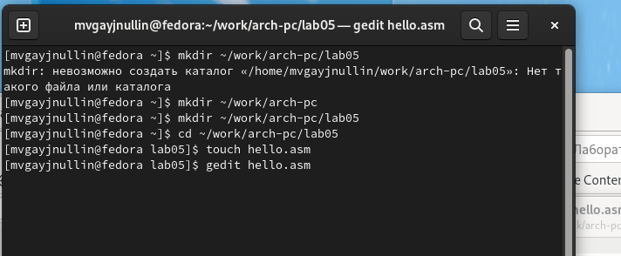

Рис. 1: Создание текстового файла helloy.asm

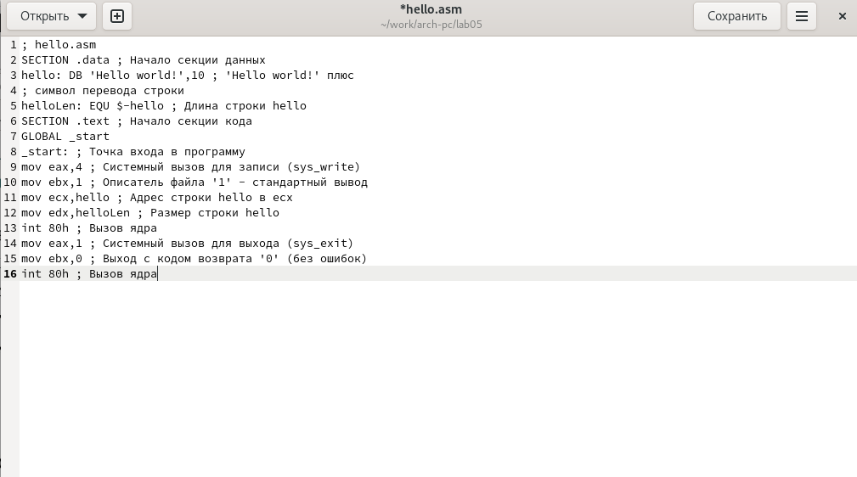

Рис. 2: Ввод текста в файл helloy.asm

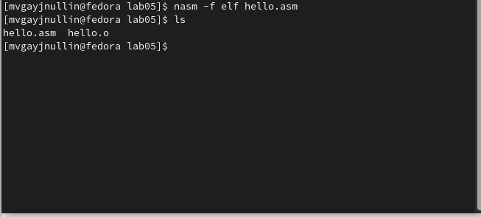

Рис. 3: Компилируем файл

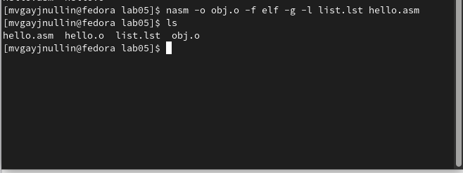

Рис. 4: Создание файла list.lst

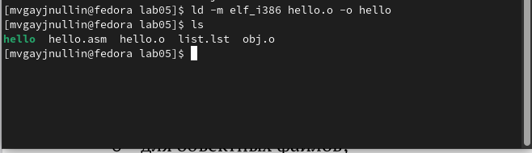

Рис. 5: Создаём исполняемый файл

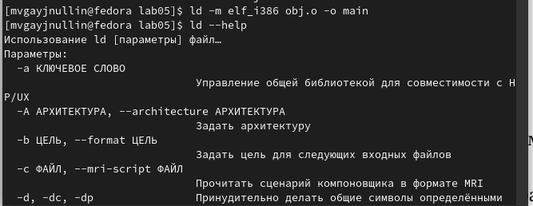

Рис. 6: Создаём исполняемый файл main

Рис. 7: Результат

Рис. 7: Результат

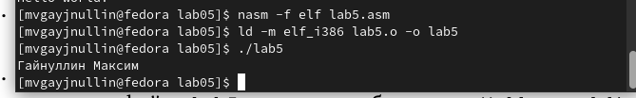

Рис. 8: Выполнение самостоятельной работы

# 3 Выводы

Освоил процедуры компиляции и сборки программ, написанных на ассмеблере NASM